**KONFERENCE ASOCIACE ŘEDITELŮ GYMNÁZIÍ 29. 9. – 1. 10. 2021**

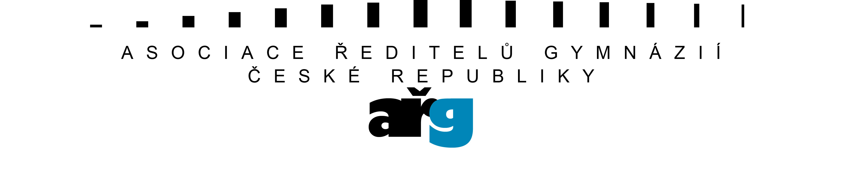

**PŘIHLÁŠKA – ubytování, strava**

|  |  |  |  |  |
| --- | --- | --- | --- | --- |
| **Jméno a příjmení:** |  | | | |
| **Datum od - do:** |  | | | |
| **Typ pokoje  (jméno spolubydlícího):** |  | | | |
| **Strava:** | večeře 29.9.  bufet 280 Kč/os.  **ano – ne** | oběd 30.9.  bufet 280 Kč/os.  **ano - ne** | večeře 30.9.  bufet 280 Kč/os.  **ano - ne** | oběd 1.10.  bufet 280 Kč/os.  **ano - ne** |
| **Wellness centrum:** | 190 Kč / os. – jednorázový časově neomezený vstup, hradí se samostatně na místě  **ano - ne** | | | |

**Typy pokojů:** pokoj Comfort jednolůžkový pokoj 1.850 Kč/noc dvoulůžkový pokoj 2.490 Kč/noc

pokoj Deluxe jednolůžkový pokoj 1.890 Kč/no dvoulůžkový pokoj 2.590 Kč/noc

pokoj Junior Suite jednolůžkový pokoj 2.170 Kč/noc dvoulůžkový pokoj 2.850 Kč/noc

pokoje Premiere jednolůžkový pokoj 2.250 Kč/noc dvoulůžkový pokoj 2.970 Kč/noc

**Cena zahrnuje:** ubytování v pokoji dle Vašeho výběru, snídaně formou bohatých švédských stolů,

2 x coffee break, parkovné na hotelovém parkovišti, WIFI v celém hotelu, DPH

**PŘIHLÁŠKA – doprovodný program konference**

29. 9. zúčastním se turnaje v bowlingu se společenským posezením o cenu ředitele GJŠ Přerov …….….…………

30. 9. mám zájem o: prohlídku hradu Helfštýna ……..   
 zámku v Kroměříži …….. výletů se nezúčastním ………..

**Konferenční poplatek (1500 Kč, fakturuje GJŠ Přerov)** zahrnuje:   
pronájmy prostor, večerní program, vstupné a cestovné zámek/hrad.

|  |  |  |
| --- | --- | --- |
| **Fakturační údaje:** | **Společnost:** |  |
| **Adresa:** |  |
| **IČO:** |  |
| **DIČ:** |  |
| **Poznámka:** |  | |